MC Oléohydraulique  Niveau IV- E1 | DOSSIER TECHNIQUE | Page 7/22

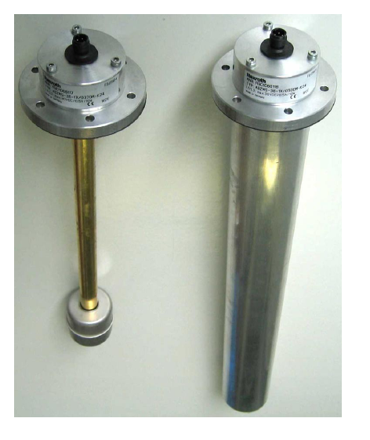
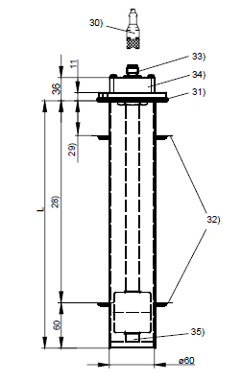
Contacteur de niveau à chaîne de mesure
à résistance et thermomètre à résistance

Contacteur de niveau avec tube protecteur
Long ≥ 500

Fonctionnement :

Le tube de glissement renferme la chaîne de mesure à résistance (écartement des contacts 7,5 mm) pour la télétransmission continue des niveaux du liquide.

Les contacts sont actionnés par les aimants permanents contenus dans le flotteur.

Le thermomètre à résistance (PT 100) pour la mesure de la température est également monté dans le tube de glissement.

Le signal lié au niveau et à la température est transformé par le transformateur de mesure logé dans le boîtier de raccordement en une variation linéaire du courant de 4-20 mA.

MC Oléohydraulique  Niveau IV- E1 | DOSSIER TECHNIQUE | Page 8/22
Contacteur de niveau

